DLCV HW1

R07922134資工碩一 陳紘豪

Problem 1

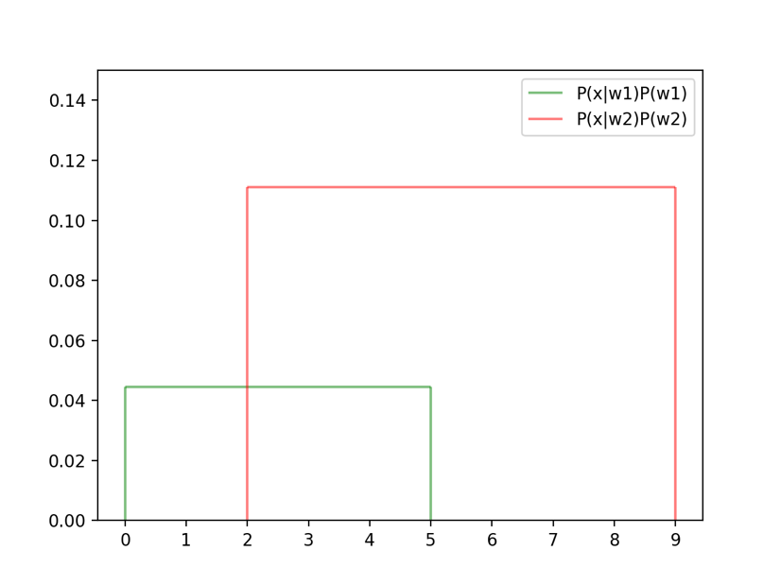



Decision rule為：decide if ，otherwise

(把積分拆成三個區域)s

(圖中藍色的區域)

而且 decision region的 boundary T = 2，當x < 2時，output為w1

反之，當x >= 2時，output為w2

Problem 2

1.

觀察到Eigenface可能因為在找 covariance matrix 的eigenvectors時因為找到一個和別人的eigenvector正負號相反的eigenvector ([1, -2, 3] 🡺 [-1, 2, -3]) 而導致所產生出來的圖片顏色剛好和別人相反。

|  |
| --- |
| Mean face |
|  |

|  |  |
| --- | --- |
| Eigenface 1 | Eigenface 2 |
|  |  |
| Eigenface 3 | Eigenface 4 |
|  |  |

2&3.

可以看到隨著用越多的eigenface來重建原圖可以使得mean square error越來越小

|  |  |
| --- | --- |
| n=3 | n=45 |
| MSE = 1007.2569381070357 | MSE = 262.78787056996106 |
| n=140 | n=229 |
| MSE = 19.09663085557584 | MSE = 0.10963159506529194 |

4&5.

對於不同的k、n 值所做的nearest neighbors的3-fold cross-validation的accuracy值如下：

n=3 n=45 n=140

k = 1 [0.7041666666666666, 0.9291666666666666, 0.9291666666666667]

k = 3 [0.6166666666666666, 0.8583333333333334, 0.8583333333333334]

k = 5 [0.5208333333333334, 0.7916666666666666, 0.7541666666666665]

因為在做3-fold cross-validation時k=1,n=140的accuracy最好，因此最後的參數選擇為 k=1,n=140。

並把 testing data 代入已經選好參數的knn模型中，得到accuracy為0.9375。

Problem 3

1.

這題中所挑選的圖片號碼是每個category中的第169張圖片，並挑出之中的第1、9、16個patch來觀察，如以下表格

|  |  |  |  |
| --- | --- | --- | --- |
|  | Patch 1 | Patch 9 | Patch 16 |
| banana |  |  |  |
| fountain |  |  |  |
| reef |  |  |  |
| tractor |  |  |  |

在切成一小塊的patch時，若該patch有包含到物體本身，就可以輕易的看得出來是甚麼東西（例如banana的patch 9），若所切的patch沒包含到物體，則對電腦來說只是一個雜訊而已（例如fountain的patch 1）。

2.

畫出前六個clusters 降到三維空間的分佈，並進一步畫出六個 clusters 的中心點，每個中心點代表一個 visual word。

|  |  |
| --- | --- |
| Clusters | Centers |
|  |  |

3.

由觀察可以得知 Banana 的每個visual word數值較為平均，所以Banana相較於其他種類的圖片比較沒有一個突出的特色可以幫助我們辨認，而Fountain、Reef、Tractor都各自有一個相對較突出的visual word來幫助分類。

|  |  |
| --- | --- |
| Banana | Fountain |
|  |  |
| Reef | Tractor |
|  |  |

4.

The acc is 0.514

準確率沒有想像中的高，可能的因素很多，例如：patches數量、training data多寡等，或許可以藉由調整這些因素來提高準確率。

Problem 4

1.

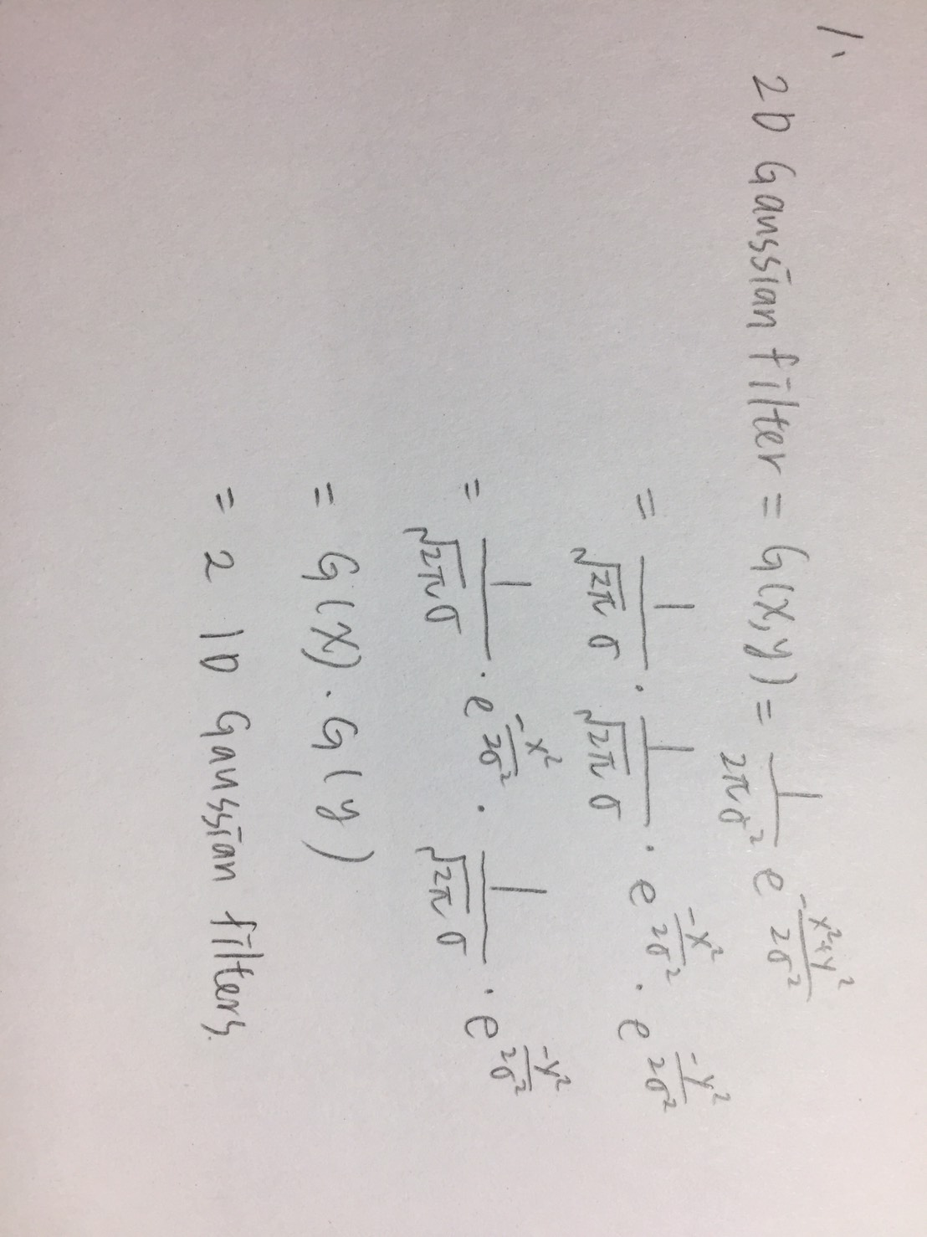

2.

經過filtering之後感覺照片變得平滑許多，顏色的對比沒那麼大，若再經過多次一點的filtering，照片會變得過度平滑而產生模糊感。

|  |  |
| --- | --- |
| Original | After filtering |
|  |  |

3.

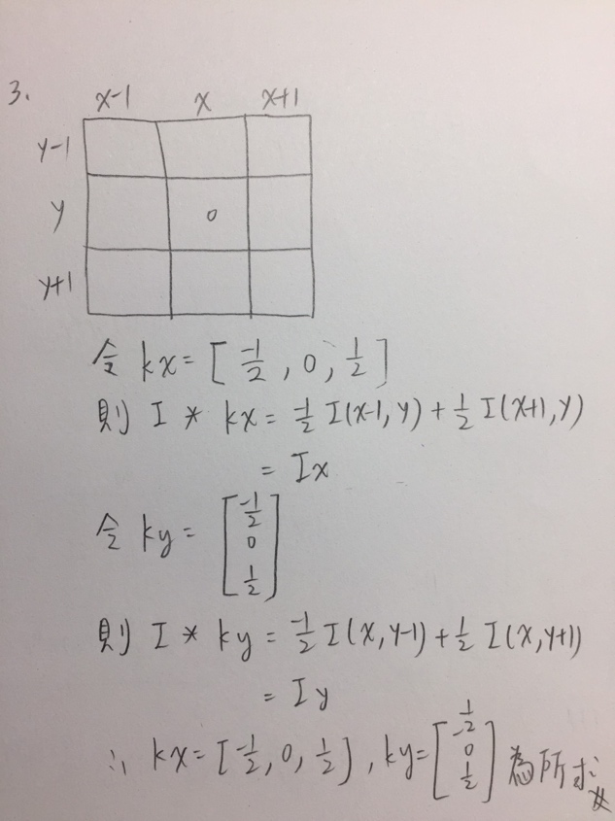

|  |  |
| --- | --- |
| Ix | Iy |
|  |  |

由觀察可知Ix 的圖片表現出的是水平方向的差異性，而Iy比較注重在垂直方向上的變化。

4.

|  |  |
| --- | --- |
| Original | After filtering |
|  |  |

第二張圖的紋理相較於第一張清晰的多，可能是因為經過filtering後把一些多餘的雜訊處理掉了，較平滑的圖片比較容易得到較好的結果。